Периодические издания

Роль периодической печати в жизни общества велика. Газеты и журналы несут читателям оперативную информацию обо всем, что происходит вокруг, освещают наиболее интересные события, факты, сведения, отвечают на интересующие вопросы. Периодические издания являются мобильным способом получения информации, они отражают многие современные проблемы. От времени написания книги, до выхода ее в свет, проходят годы. Между тем, в газетах этот промежуток времени исчисляется днями, а в журналах – несколькими месяцами. Поэтому именно в периодике так ощутимо дыхание времени. В журналах содержатся оперативные сведения практически по любой теме. Надо только уметь их вылавливать, пропуская через решето своего интереса. С помощью периодических изданий можно работать над расширением познавательного интереса, формировать сознательное отношение к обучению. Наша библиотека располагает подпиской на следующие периодические издания:

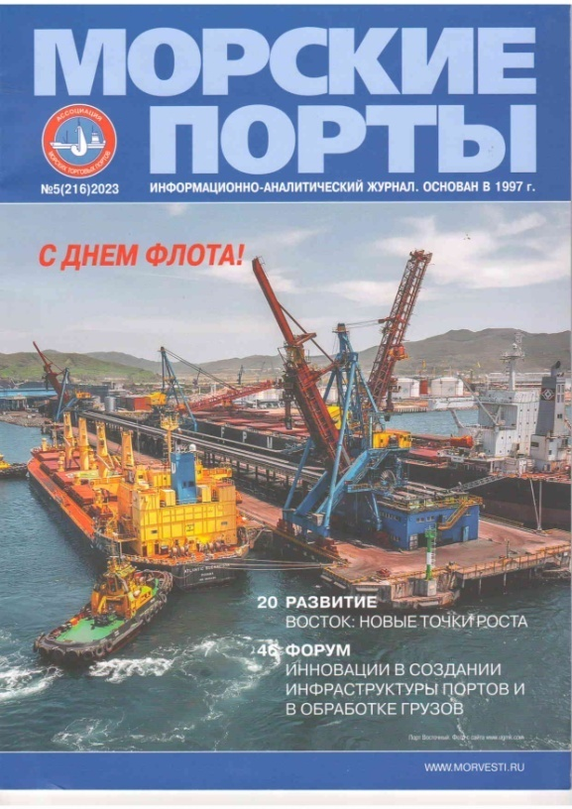
Журнал «Морские порты»
Информационно-аналитический журнал «Морские порты» освещает деятельность российского портового комплекса и всех процессов, связанных с международными перевозками внешнеторговых и транзитных грузов через морские порты России. Первый номер журнала вышел в 1997 году. В журнале, представлены следующие тематические направления:
- Экономика
- Портовая инфраструктура морских портов
- Логистика
- Припортовые зоны

Журнал «Речной транспорт»
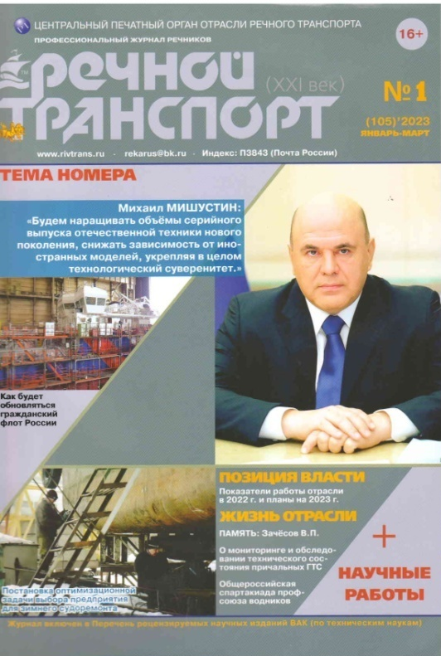
Журнал основан в 1886 году.
Центральный печатный орган отрасли речного транспорта России, включенный в перечень рецензируемых научных изданий Высшей аттестационной комиссии при Министерстве образования и науки РФ. Призван способствовать популяризации речного транспорта, инновационному развитию отрасли, обмену передовым опытом, привлечению инвестиций в реальный сектор экономики, развитию предприятий транспортного комплекса, совершенствованию их взаимодействия и оказываемых услуг, а также повышению уровня отраслевого образования.



Журнал «Транспортное дело России»
Журнал издается с 1998г. Входит в перечень рецензируемых изданий, в которых опубликовано основные научные результаты диссертации, на соискании ученой степени кандидата наук, на соискании степени доктора наук, Высшей аттестационной комиссии при Минобрнауки России.

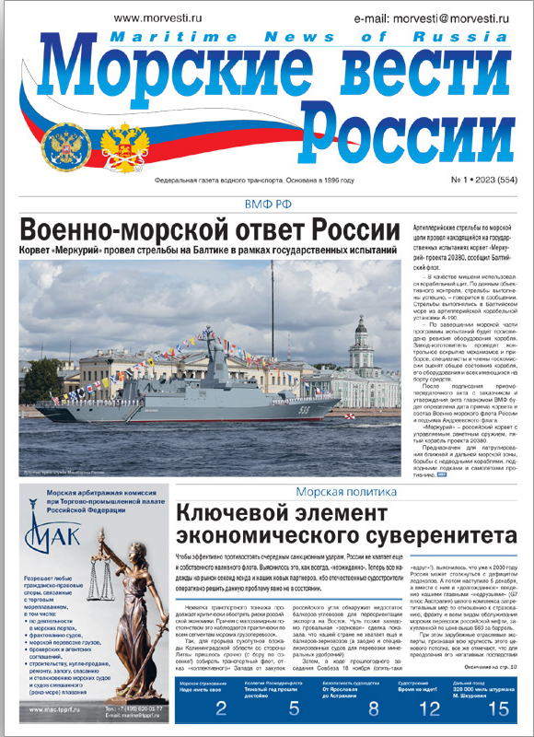
Газета «Морские вести России»
Газета «Морские вести России» адресована руководителям всех уровней государственной власти, а также специалистам и руководителям предприятий отрасли. Темами публикаций являются перспективы развития транспортного комплекса, транспортной науки и образования, практика работы по обеспечению безопасности на транспорте, а также материалы по нормативно-правовому регулированию в сфере морского, внутреннего водного транспорта.

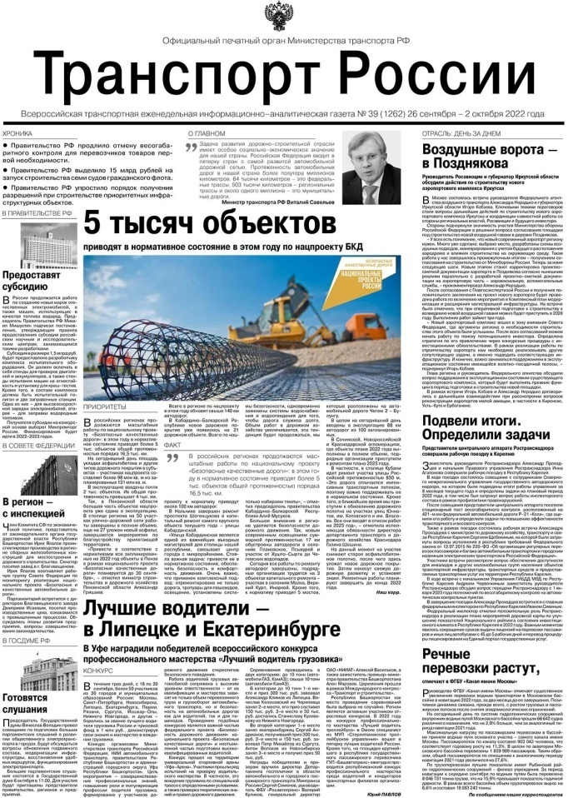
Газета «Транспорт России»
Всероссийская еженедельная газета «Транспорт России» - официальный печатный орган Министерства транспорта Российской Федерации, Газета «Транспорт России» адресована руководителям всех уровней государственной власти, а также специалистам и руководителям предприятий отрасли. Темами публикаций являются перспективы развития транспортного комплекса, транспортной науки и образования, практика работы по обеспечению безопасности на транспорте, а также материалы по нормативно-правовому регулированию в сфере воздушного, морского, внутреннего водного, железнодорожного, автомобильного и авиационного транспорта.

